**אינטרפולצית לגראנז':**

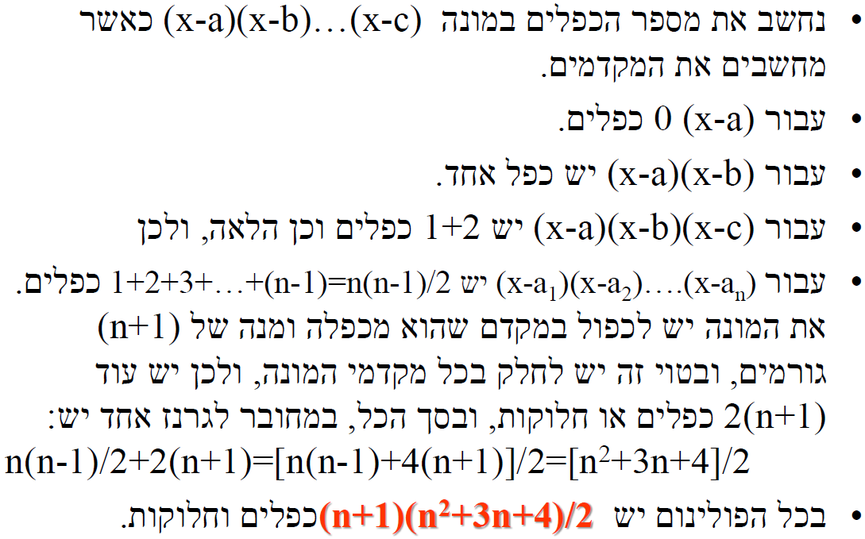הסיבוכיות היא:

